Вариант 1 - Windows изчезва (изтрива се)

1. Включете флашката и диска в компютъра.

2. Влезте в BIOS.

3. Отидете на Save & Exit → Boot Override → изберете UEFI: VendorCoProductCode 2.00 → Enter.
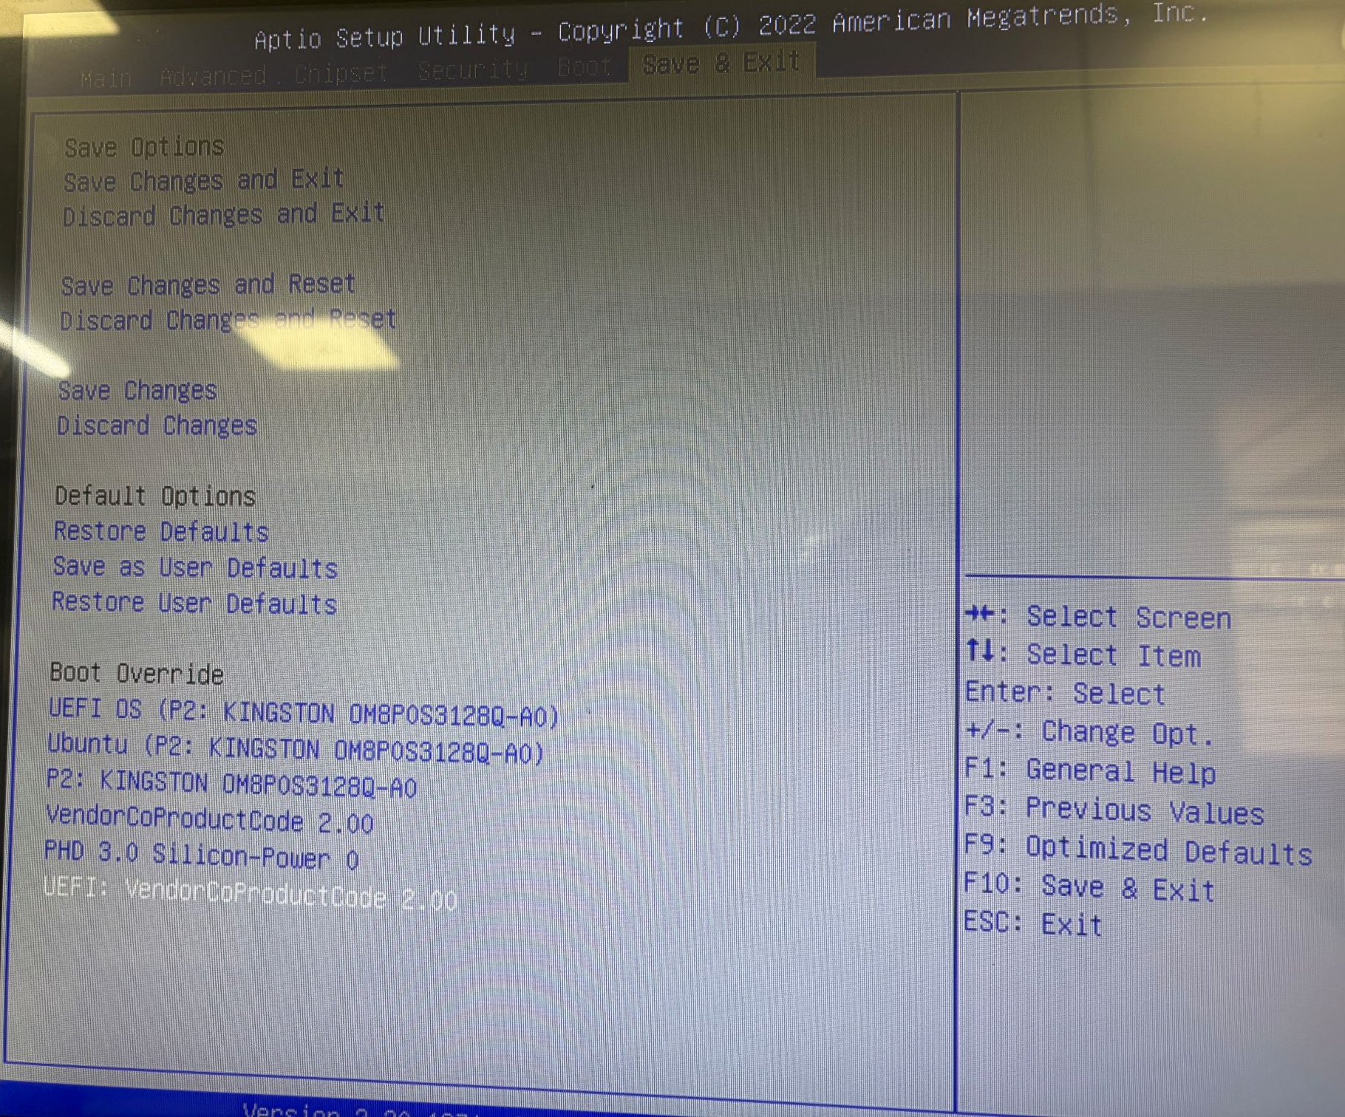
4. В менюто изберете Clonezilla live (VGA 800x600) → Enter.

5. Език → English → Enter.
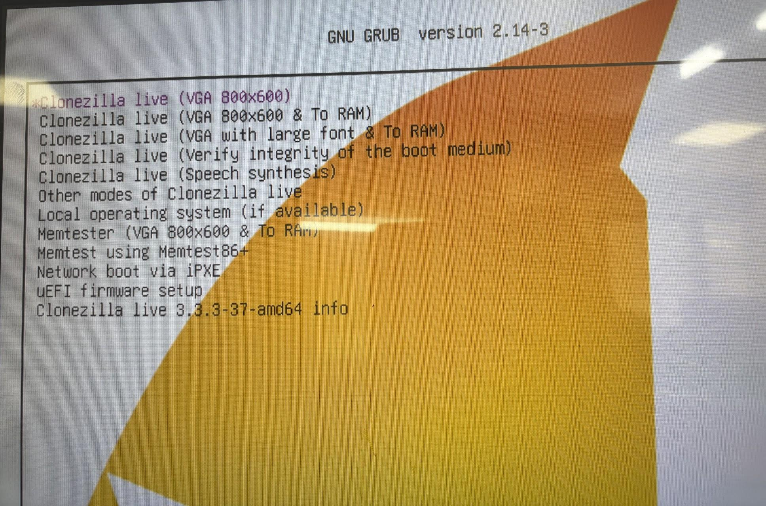
6. Клавиатура → Keep → Enter.

7. Start_Clonezilla → Enter.

8. device-image → Enter.

9. local_dev → Enter.

10. Жълт текст "You can insert storage device…" → само Enter.
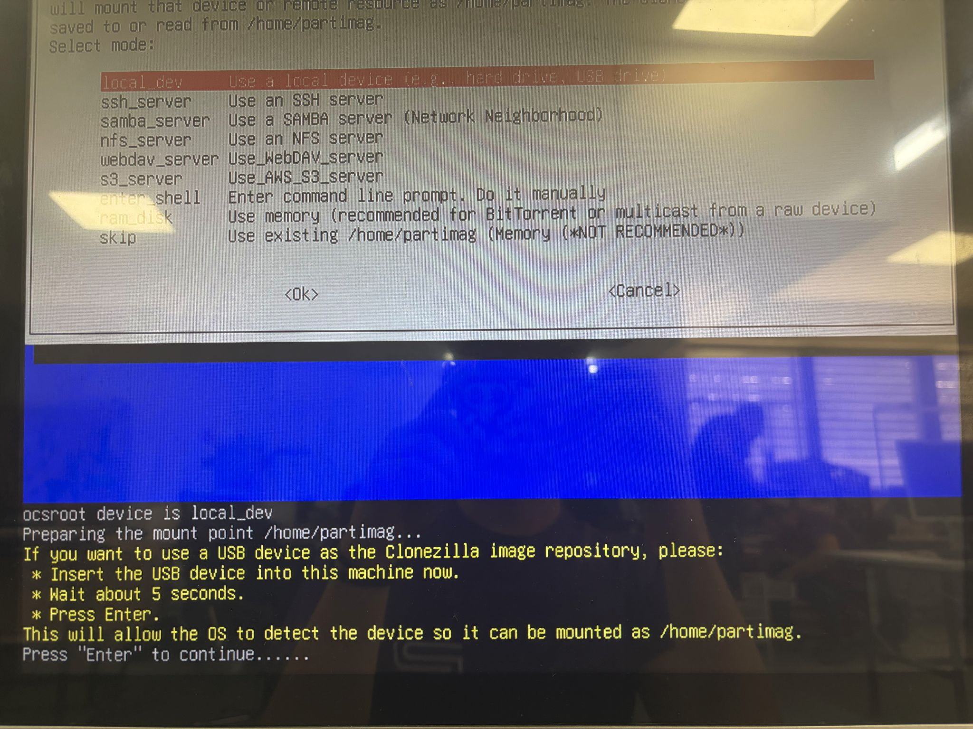
11. Появява се списък с дискове. Изчакайте да се покажат 238.5G T-FORCE и вътрешният диск (119.2G KINGSTON) → натиснете Ctrl+C.
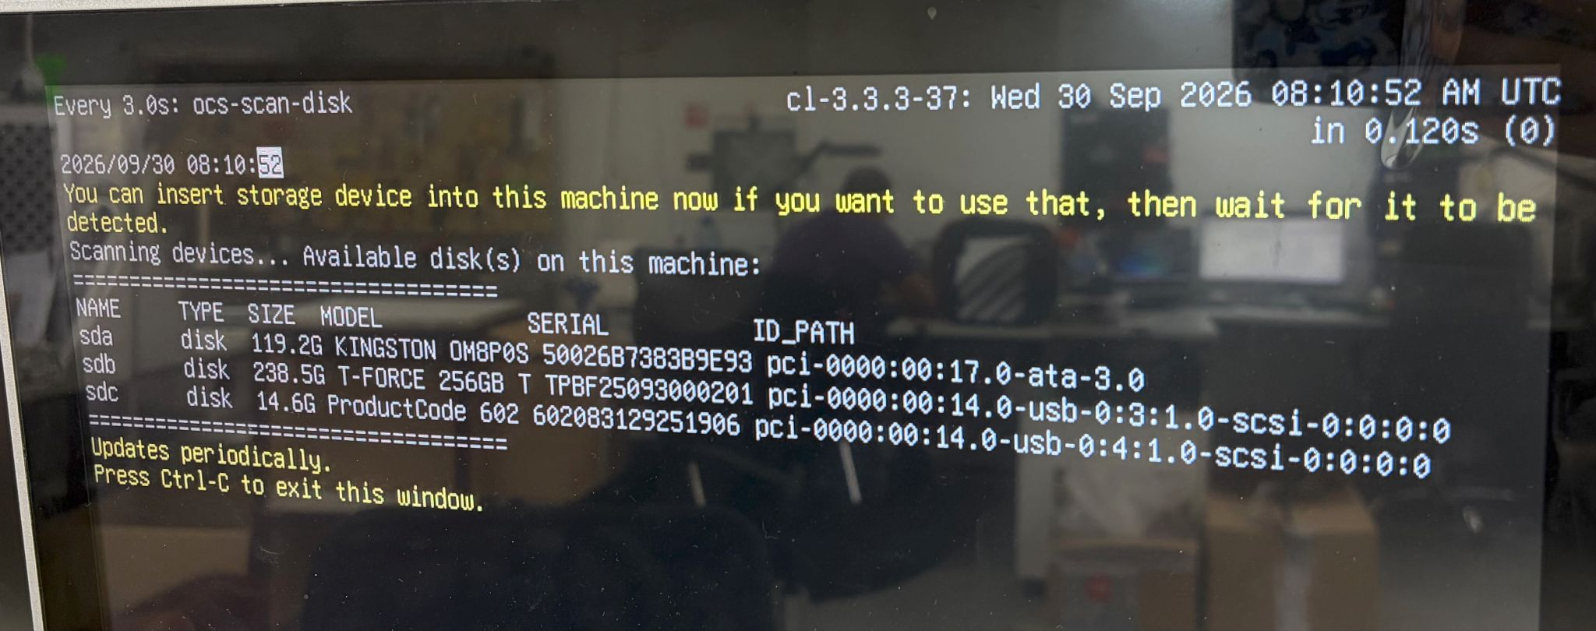
12. Изберете 238.5G ntfs Robot-Drive → Enter.
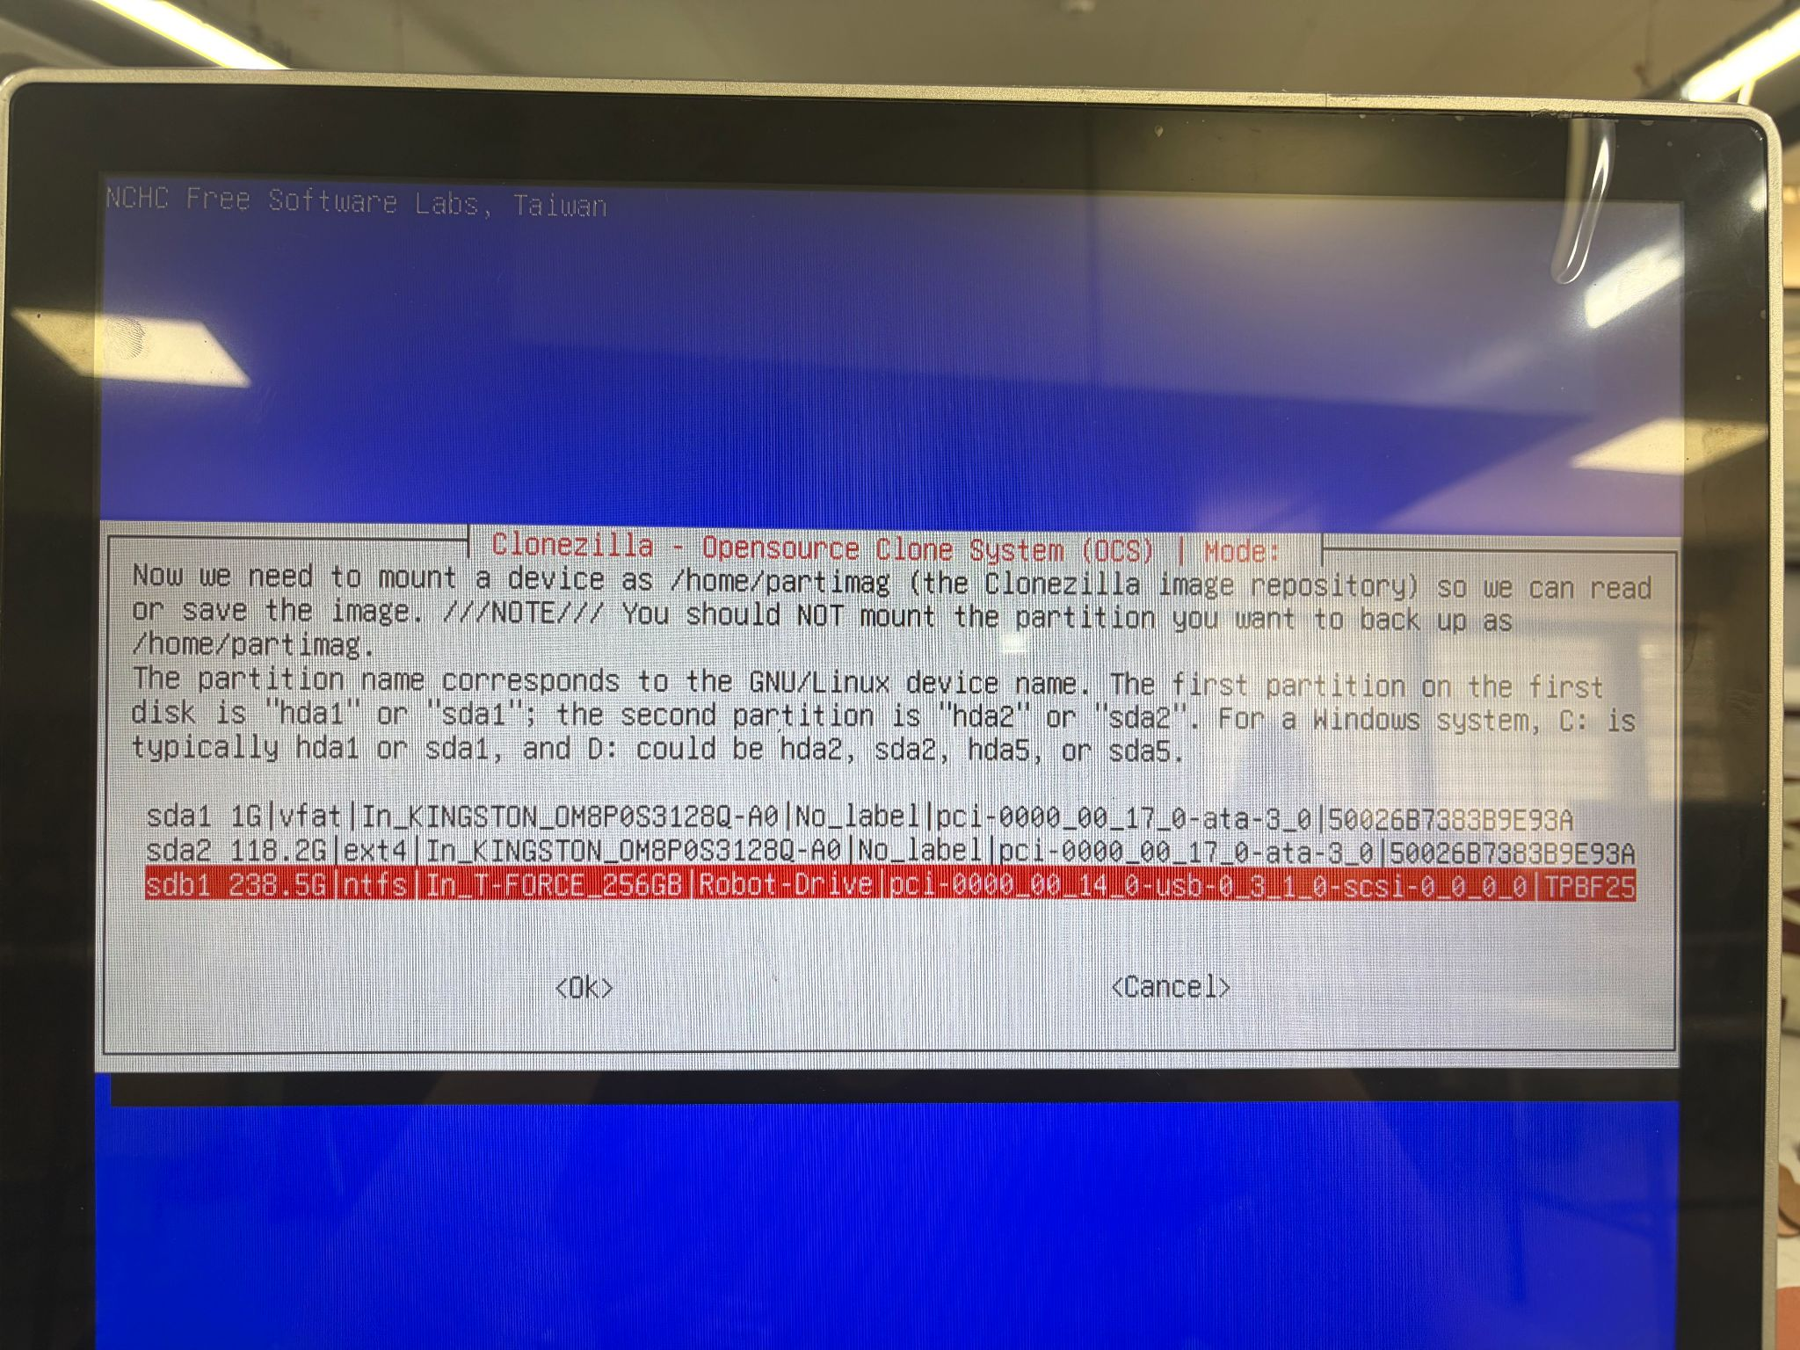
13. Оставете no-fsck → Enter.
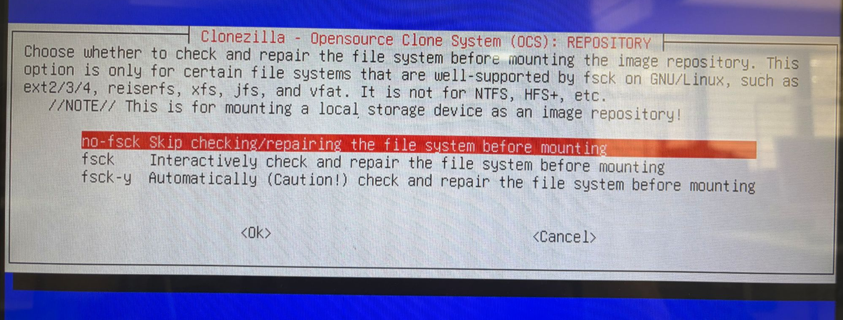
14. ! НЕ натискайте Enter на червения ред. Натискайте Tab, докато светне <Done> → Enter.
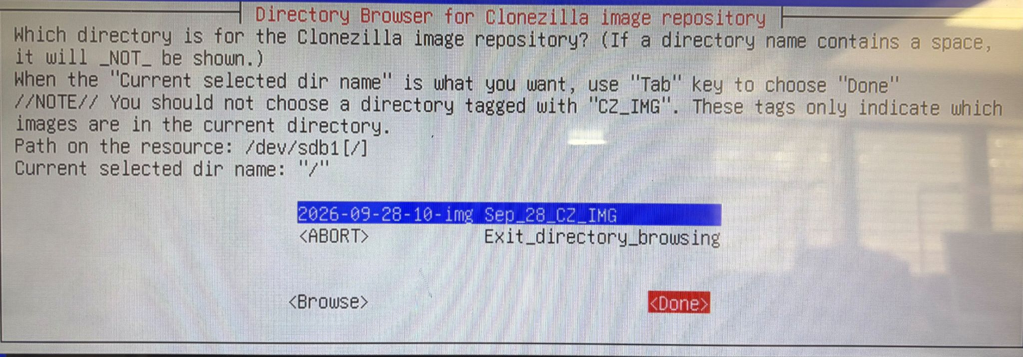
15. Екран с размера на диска → Enter.

16. Въпрос за часа → напишете n → Enter.
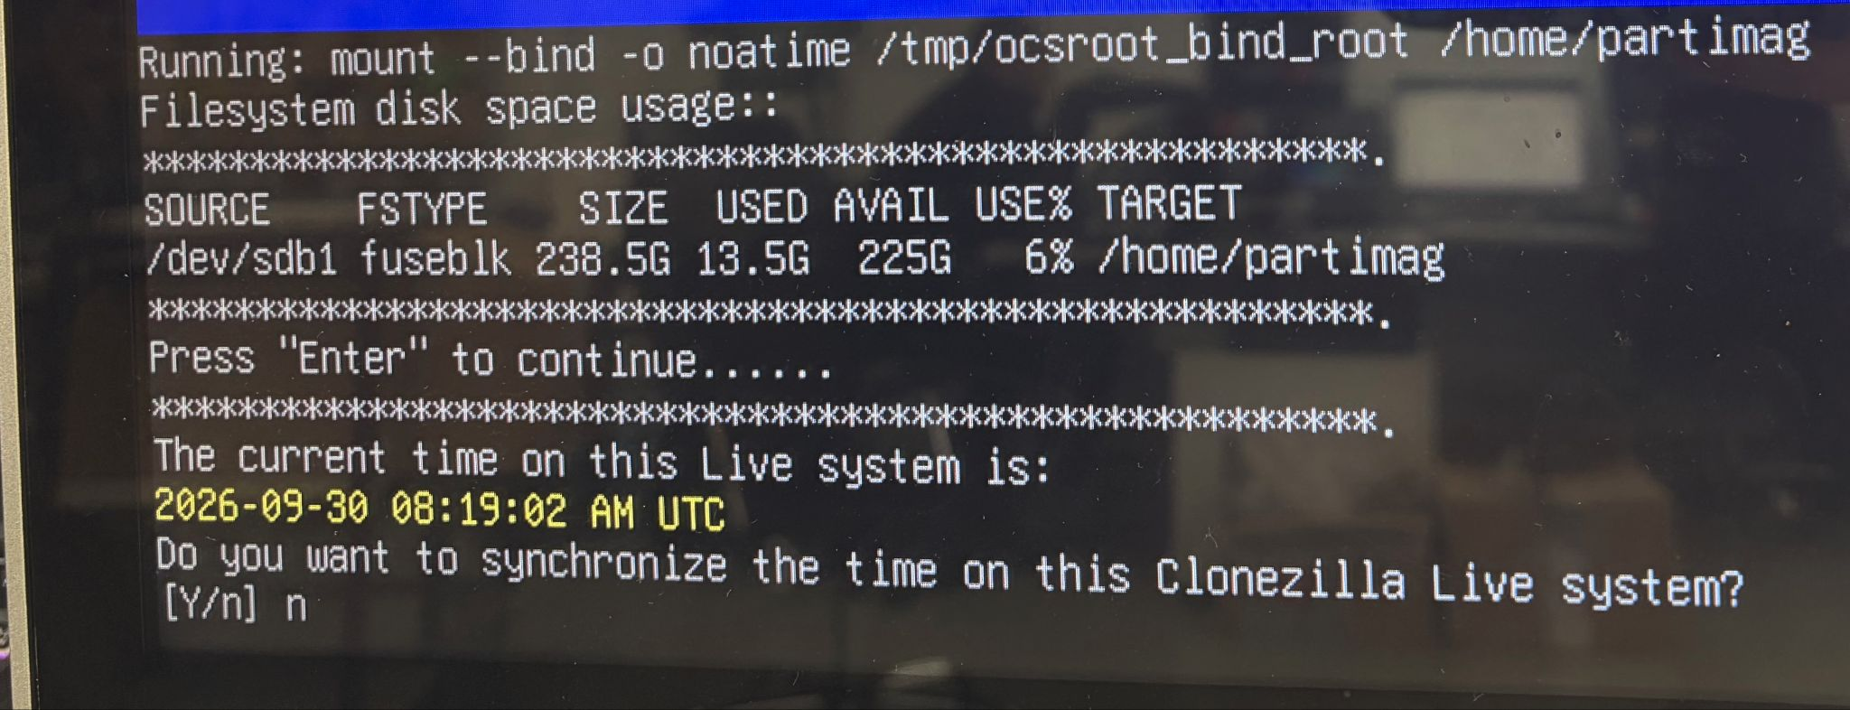
17. Beginner → Enter.

18. restoredisk → Enter. Не savedisk!
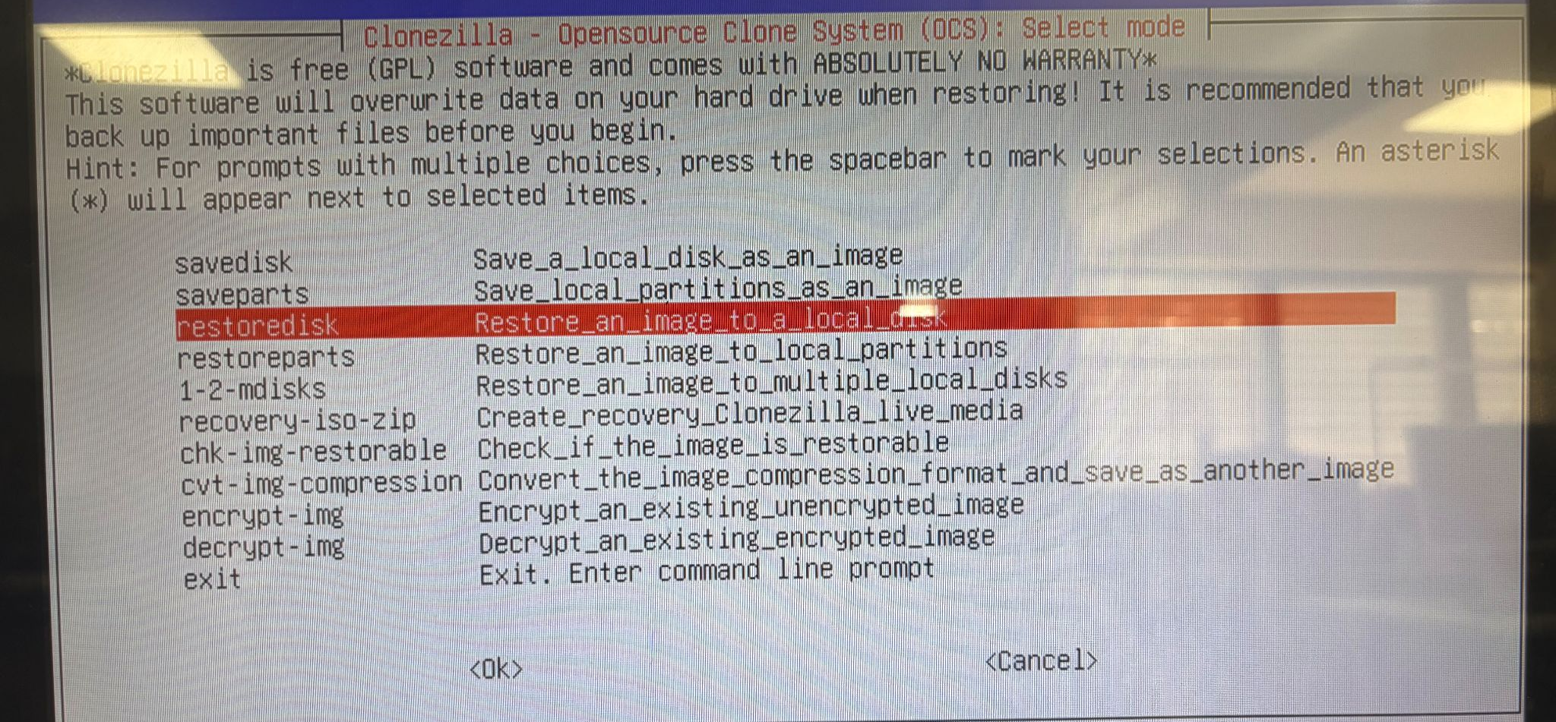
19. Изберете образа → Enter.
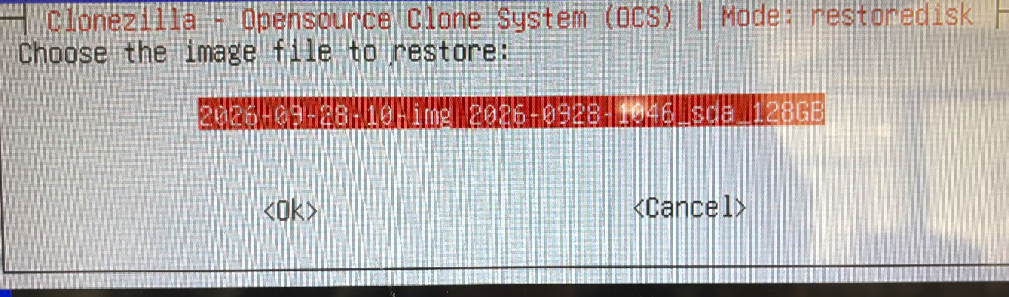
20. sda 119.2G KINGSTON → Enter.
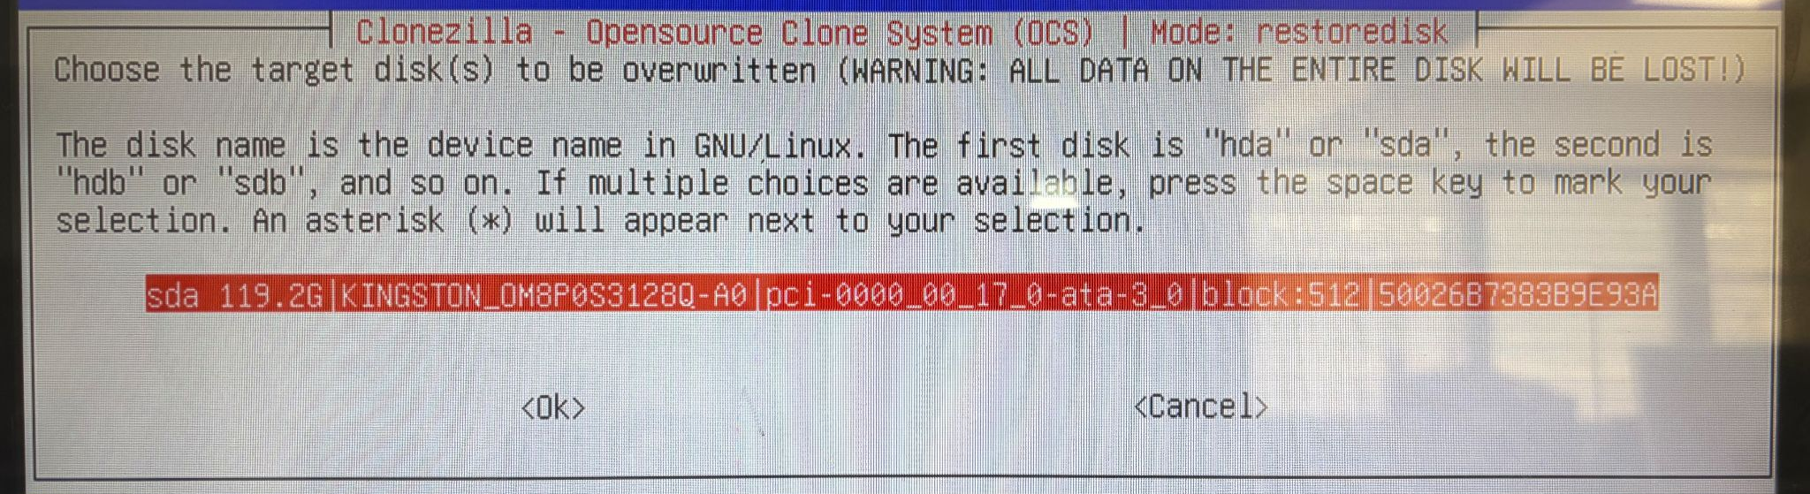
21. Оставете -k0 Use the partition table from the image → Enter.

22. "Yes, check the image before restoring" → Enter.

23. -plu → Enter.

24. -p choose → Enter.

25. След това се появява текст с "Press Enter to continue" → Enter.
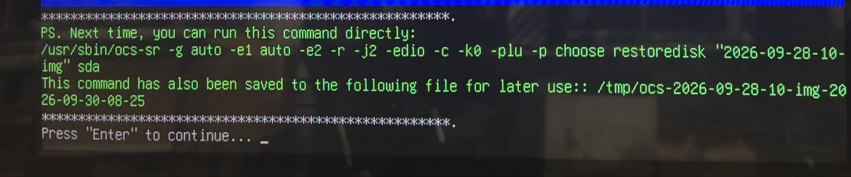
26. След зареждането ще ви попита "Are you sure? (y/n)" → y → Enter.

27. Пита втори път → y → Enter.
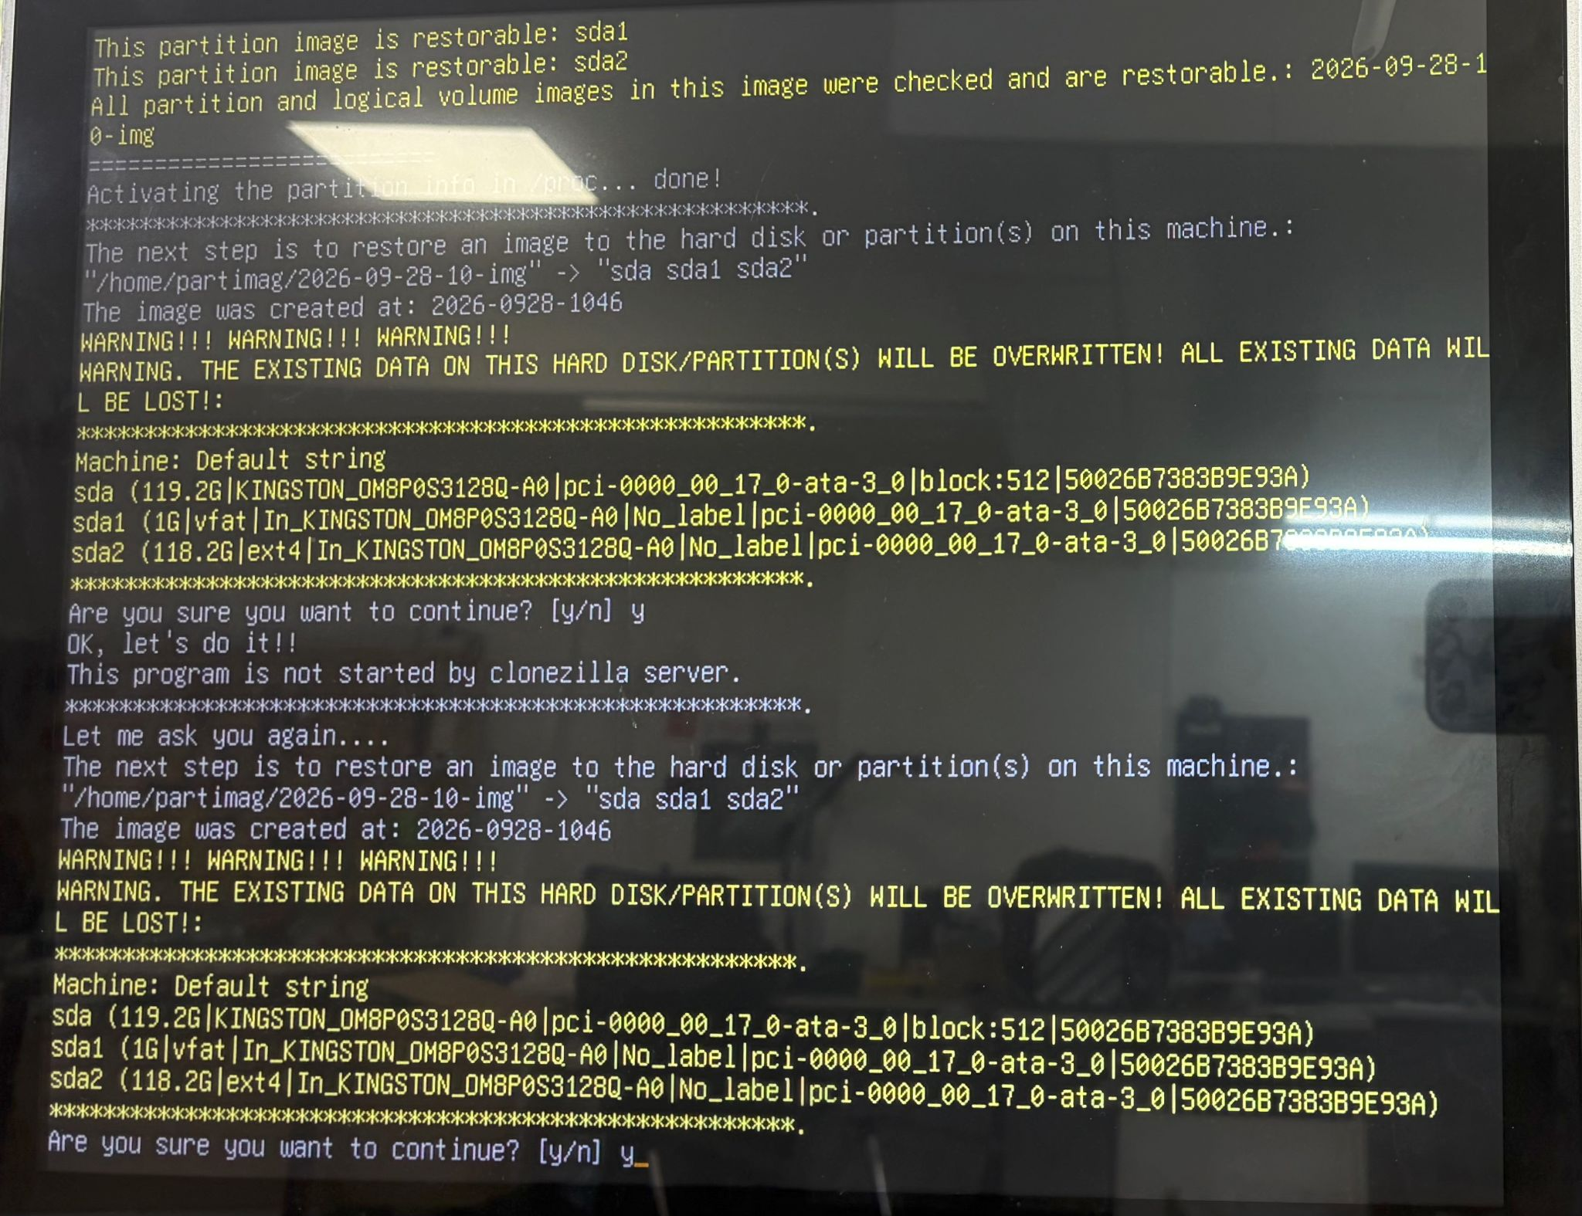
28. Изчакайте, като не пипате нищо и не вадете кабели.

29. "Cloning finished" → Натиснете стрелка нагоре 2 пъти до poweroff → Enter.
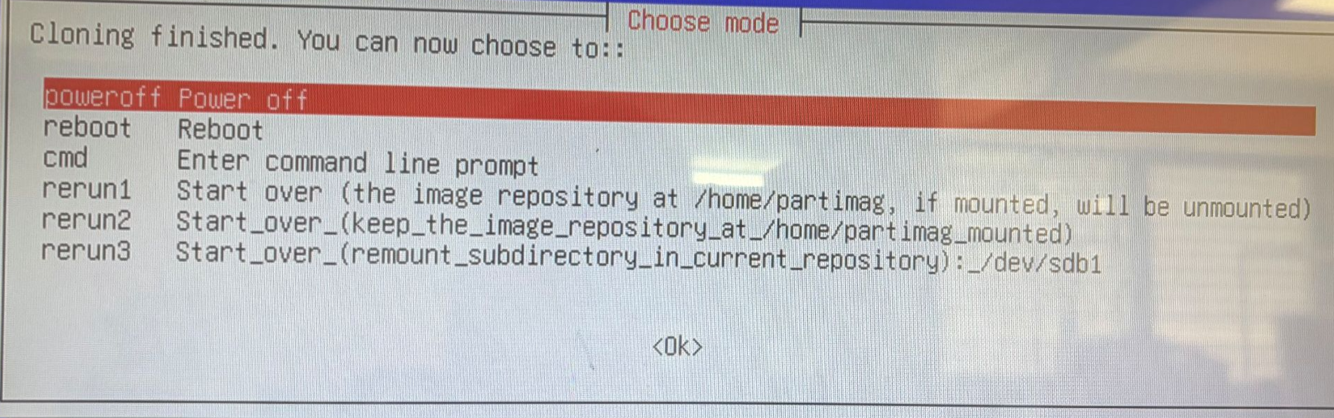
30. Ако пише "remove the installation medium", извадете флашката → Enter.

31. Когато компютърът се изключи, извадете флашката и T-FORCE диска.

32. Включете компютъра. Трябва да тръгне Ubuntu.

Ако случайно не тръгне Ubuntu влезте в BIOS → Save & Exit → при Boot Override → ubuntu (…KINGSTON…) → Enter.

Вариант 2 - Windows остава в компютъра ви (без да го трием)

Условия: на компютъра трябва вече да има Ubuntu на дял от поне 120G, а файлът fix-boot.sh трябва да е в главната папка на T-FORCE диска.

Стартиране от флашката

1. Включете флашката и диска в компютъра.

2. Влезте в BIOS:

3. В BIOS отидете на Save & Exit → Boot Override (на лаптоп: Boot Manager) → изберете UEFI: VendorCoProductCode 2.00 (на лаптоп: EFI USB Device) → Enter.

4. Синьо меню → Clonezilla live (VGA 800x600) → Enter.

5. Език → English → Enter.

6. Клавиатура → Keep → Enter.

7. Start_Clonezilla → Enter.

8. device-image → Enter.

9. local_dev → Enter.

10. Жълт текст "You can insert storage device…" → само Enter.

11. Появява се списък с дискове. Изчакайте да се покаже 238.5G T-FORCE → натиснете Ctrl+C.

12. Изберете 238.5G ntfs Robot-Drive → Enter. Запомнете името му (sda1 или sdb1).

13. Оставете no-fsck → Enter.

14. ! НЕ натискайте Enter на червения ред. Натискайте Tab, докато светне <Done> → Enter.

15. Екран с размера на диска → Enter.

16. Въпрос за часа → напишете n → Enter.

17. Expert → Enter. Не Beginner!

18. restoreparts → Enter. Не restoredisk, защото той изтрива Windows!

19. Изберете образа → Enter.

20. [*] трябва да е само пред sda2 (ext4, 118.2G). Пред sda1 трябва да е празно [ ]. Сменя се със Space → Enter.

21. disk_or_part → Enter.

22. Изберете дяла с ext4, който е най-голям (например nvme0n1p5 616G ext4) → Enter.
! Никога BitLocker или ntfs (това е Windows) и никога малкия vfat.
Запишете си името на дяла (например nvme0n1p5).

23. Екран с много отметки:
- слезте до -r → Space, за да стане [*]
- слезте до -iefi → Space, за да стане [*]
- -g auto трябва да остане празно [ ]
- после → Enter

24. ! Оставете -k Do NOT create a partition table on the target disk → Enter.
Никога -k0 или -k1, защото те изтриват Windows!

25. -plu → Enter.

26. -p choose → Enter.

27. Текст с "Press Enter to continue". Проверете, че в него пише -k, а накрая е името от стъпка 22 → Enter.

28. "Are you sure? (y/n)" → y → Enter.

29. Пита втори път → y → Enter.

30. Изчакайте, като не пипате нищо и не вадите кабели.

31. "Cloning finished" → оставете cmd → Enter. Не избирайте poweroff!

32. Напишете командата, като накрая сложите името от стъпка 22, и натиснете Enter:
sudo bash /home/partimag/fix-boot.sh /dev/nvme0n1p5

Ако пише No such file, напишете тези три реда един по един. Във втория сложете името от стъпка 12:
sudo mkdir -p /tforce
sudo mount /dev/sda1 /tforce
sudo bash /tforce/fix-boot.sh /dev/nvme0n1p5

33. Накрая трябва да пише ГОТОВО, а по-горе No error reported и Found Windows Boot Manager.

34. Напишете sudo reboot → Enter. Когато екранът угасне, извадете флашката и T-FORCE диска.

35. Появява се меню: Ubuntu или Windows Boot Manager. Изберете със стрелките → Enter.

